# **Kuis Review MySQL**

1. Tampilkan seluruh data anggota yg menjadi admin

SELECT * FROM anggotas WHERE name = 'Administrator';



1. Tampilan seluruh data anggota yg tidak menjadi admin

SELECT * FROM anggotas WHERE name != 'Administrator';

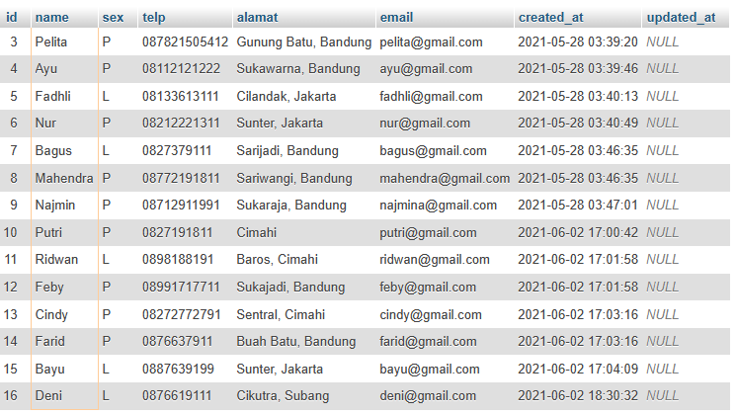

1. Tampilkan id dan nama anggota yg belum pernah melakukan peminjaman

SELECT

anggotas.id,

anggotas.name

FROM

anggotas

WHERE

anggotas.id NOT IN(

SELECT

id_anggota

FROM

peminjaman

);

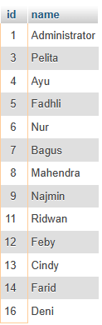

1. Tampilan id, nama, telp anggota yg pernah melakukan peminjaman

SELECT

anggotas.id,

anggotas.name,

anggotas.telp

FROM

anggotas

WHERE

anggotas.id IN(

SELECT

id_anggota

FROM

peminjaman

);

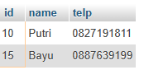

1. Tampilkan id, nama, telp anggota yg pernah melakukan peminjaman lebih dari 1x

SELECT

anggotas.id,

anggotas.name,

anggotas.telp

FROM

anggotas

JOIN peminjaman ON peminjaman.id_anggota = anggotas.id

GROUP BY

peminjaman.id_anggota

HAVING

COUNT(*) > 1;



1. Tampilkan nama, telp, alamat, tanggal pinjam dan tanggal kembali

SELECT

anggotas.name,

anggotas.telp,

anggotas.alamat,

peminjaman.tgl_pinjam,

peminjaman.tgl_kembali

FROM

anggotas

JOIN peminjaman ON peminjaman.id_anggota = anggotas.id;

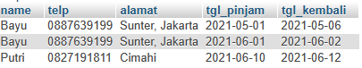

1. Tampilkan nama, telp, alamat, tanggal pinjam dan tanggal kembali yang tanggal kembalinya ada di bulan juni

SELECT

anggotas.name,

anggotas.telp,

anggotas.alamat,

peminjaman.tgl_pinjam,

peminjaman.tgl_kembali

FROM

anggotas

JOIN peminjaman ON peminjaman.id_anggota = anggotas.id

WHERE

peminjaman.tgl_pinjam BETWEEN '2021-06-01' AND '2021-06-30';



1. Tampilkan nama, telp, alamat, tanggal pinjam dan tanggal kembali yang tanggal pinjamnya ada di bulan mei

SELECT

anggotas.name,

anggotas.telp,

anggotas.alamat,

peminjaman.tgl_pinjam,

peminjaman.tgl_kembali

FROM

anggotas

JOIN peminjaman ON peminjaman.id_anggota = anggotas.id

WHERE

peminjaman.tgl_pinjam BETWEEN '2021-05-01' AND '2021-05-31';



1. Tampilkan nama, telp, alamat, tanggal pinjam dan tanggal kembali yang tanggal pinjam dan tanggal kembalinya ada di bulan juni

SELECT

anggotas.name,

anggotas.telp,

anggotas.alamat,

peminjaman.tgl_pinjam,

peminjaman.tgl_kembali

FROM

anggotas

JOIN peminjaman ON peminjaman.id_anggota = anggotas.id

WHERE

peminjaman.tgl_pinjam BETWEEN '2021-06-01' AND '2021-06-30' AND peminjaman.tgl_kembali BETWEEN '2021-06-01' AND '2021-06-30';

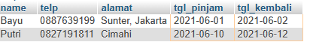

1. Tampilkan nama, telp, alamat, tanggal pinjam dan tanggal kembali yang anggotanya

beralamat di Bandung

SELECT

anggotas.name,

anggotas.telp,

anggotas.alamat,

peminjaman.tgl_pinjam,

peminjaman.tgl_kembali

FROM

anggotas

JOIN peminjaman ON peminjaman.id_anggota = anggotas.id

WHERE anggotas.alamat = 'Bandung';



1. Tampilkan nama, telp, alamat, tanggal pinjam dan tanggal kembali yang anggotanya

beralamat di Bandung dan berjenis kelamin perempuan

SELECT

anggotas.name,

anggotas.telp,

anggotas.alamat,

peminjaman.tgl_pinjam,

peminjaman.tgl_kembali

FROM

anggotas

JOIN peminjaman ON peminjaman.id_anggota = anggotas.id

WHERE

anggotas.alamat = 'Bandung' AND anggotas.sex = 'P';



1. Tampilkan nama, telp, alamat, tanggal pinjam, tanggal kembali, isbn dan qty, dimana jumlah qty lebih dari 1

SELECT

anggotas.name,

anggotas.telp,

anggotas.alamat,

peminjaman.tgl_pinjam,

peminjaman.tgl_kembali,

bukus.isbn,

bukus.qty_stok,

bukus.judul,

bukus.harga_pinjam

FROM

anggotas

JOIN peminjaman ON peminjaman.id_anggota = anggotas.id

JOIN detail_peminjaman ON peminjaman.id = detail_peminjaman.id_peminjaman

JOIN bukus ON bukus.id = detail_peminjaman.id_buku

WHERE

bukus.qty_stok > 1;

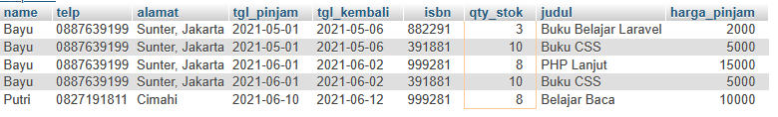

1. Tampilkan nama, telp, alamat, tanggal pinjam, tanggal kembali, isbn, qty, judul buku, harga pinjam dan total harga (qty di kali harga pinjam)

SELECT

anggotas.name,

anggotas.telp,

anggotas.alamat,

peminjaman.tgl_pinjam,

peminjaman.tgl_kembali,

bukus.isbn,

bukus.qty_stok,

bukus.judul,

bukus.harga_pinjam,

detail_peminjaman.qty,

SUM(

detail_peminjaman.qty * bukus.harga_pinjam

) AS total_harga

FROM

anggotas

JOIN peminjaman ON peminjaman.id_anggota = anggotas.id

JOIN detail_peminjaman ON peminjaman.id = detail_peminjaman.id_peminjaman

JOIN bukus ON bukus.id = detail_peminjaman.id_buku

GROUP BY

detail_peminjaman.id_peminjaman,

detail_peminjaman.id_buku;

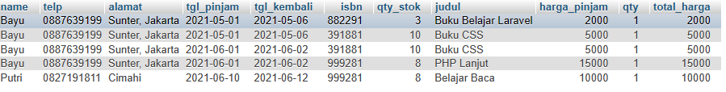

1. Tampilkan nama anggota, telp anggota, alamat anggota, tanggal pinjam, tanggal kembali, isbn, qty, judul buku, nama penerbit, nama pengarang dan nama katalog

SELECT

anggotas.name,

anggotas.telp,

anggotas.alamat,

peminjaman.tgl_pinjam,

peminjaman.tgl_kembali,

bukus.isbn,

bukus.qty_stok,

bukus.judul,

penerbits.nama_penerbit,

pengarangs.nama_pengarang,

katalogs.nama AS nama_katalog

FROM

anggotas

JOIN peminjaman ON peminjaman.id_anggota = anggotas.id

JOIN detail_peminjaman ON peminjaman.id = detail_peminjaman.id_peminjaman

JOIN bukus ON bukus.id = detail_peminjaman.id_buku

JOIN penerbits ON penerbits.id = bukus.id_penerbit

JOIN pengarangs ON pengarangs.id = bukus.id_pengarang

JOIN katalogs ON katalogs.id = bukus.id_katalog;

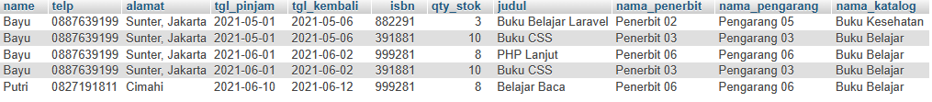

1. Tampilkan semua data katalog, judul buku, dimana semua data katalog mempunyai relasi ke data buku

SELECT

katalogs.*,

bukus.judul

FROM

katalogs

JOIN bukus ON bukus.id_katalog = katalogs.id;

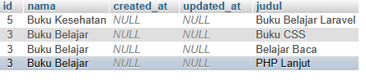

1. Tampilkan semua data buku dan nama penerbit. Beserta data buku yang tidak mempunyai

relasi ke data penerbit

SELECT

bukus.*,

penerbits.nama_penerbit

FROM

bukus

RIGHT JOIN penerbits ON penerbits.id = bukus.id_penerbit;

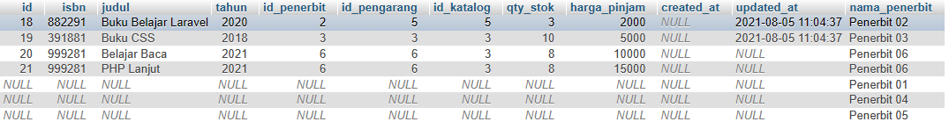

1. Tampilkan ada berapa jumlah pengarang PG05 pada table buku

SELECT

COUNT(bukus.id_pengarang) AS jumlah_pengarang

FROM

bukus

JOIN pengarangs ON pengarangs.id = bukus.id_pengarang

WHERE

pengarangs.nama_pengarang = 'Pengarang 05';



1. Tampilkan data buku yang harganya lebih dari 10000

SELECT * FROM bukus WHERE harga_pinjam > 10000;



1. Tampilkan seluruh data buku yang diterbitkan oleh Penerbit 01, dimana buku tersebut harus mempunyai qty lebih dari 10

SELECT

bukus.*

FROM

bukus

JOIN penerbits ON penerbits.id = bukus.id_penerbit

WHERE

penerbits.nama_penerbit = 'Penerbit 01' AND bukus.qty_stok > 10;



1. Tampilkan seluruh data anggota yang baru ditambahkan pada bulan juni

SELECT * FROM anggotas WHERE created_at BETWEEN '2021-06-01' AND '2021-06-30';

